# 上海手键俱乐部 433175俱乐部青浦架台活动召集通知

活动时间：2019年2月23日全天活动，不安排住宿（需要住宿的另行落实）。

架台地点：青浦区沈太路1860号 阳光学校。

活动安排：一、野外架台通联训练活动，自带设备架设短波天线、电台、CW盒子。

二、与阳光学校部分帕金森病康复学员交流并进行CW电码通信演示公益活动。

三、俱乐部成员迎新春无线电设备展示和技术交流活动等。

报到时间：2月23日8点30分

结束时间：2月23日17点30分

活动费用：分食制自费午餐 15元 晚餐15元，饮料或酒水自带。

报名方法：（群内报名）在手键群和433175群报名，联系人BG4FA BG4GOV

线路图请使用百度地图搜索“青浦区沈太路1860号阳光学校”导航即可。

参考路线图：

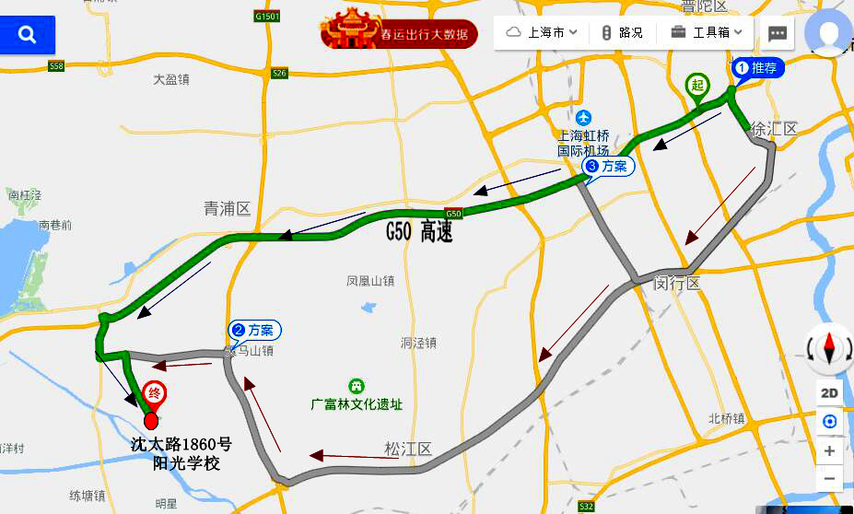

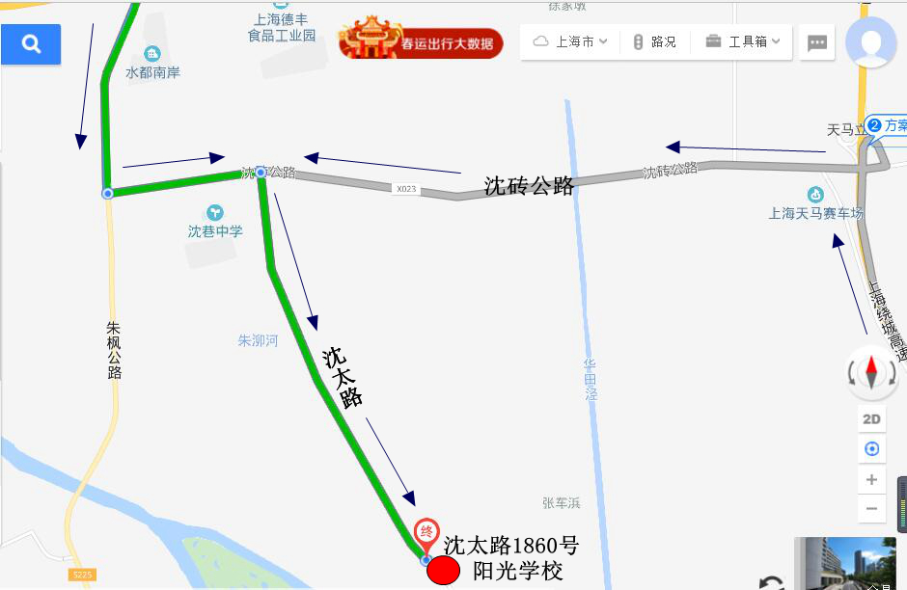

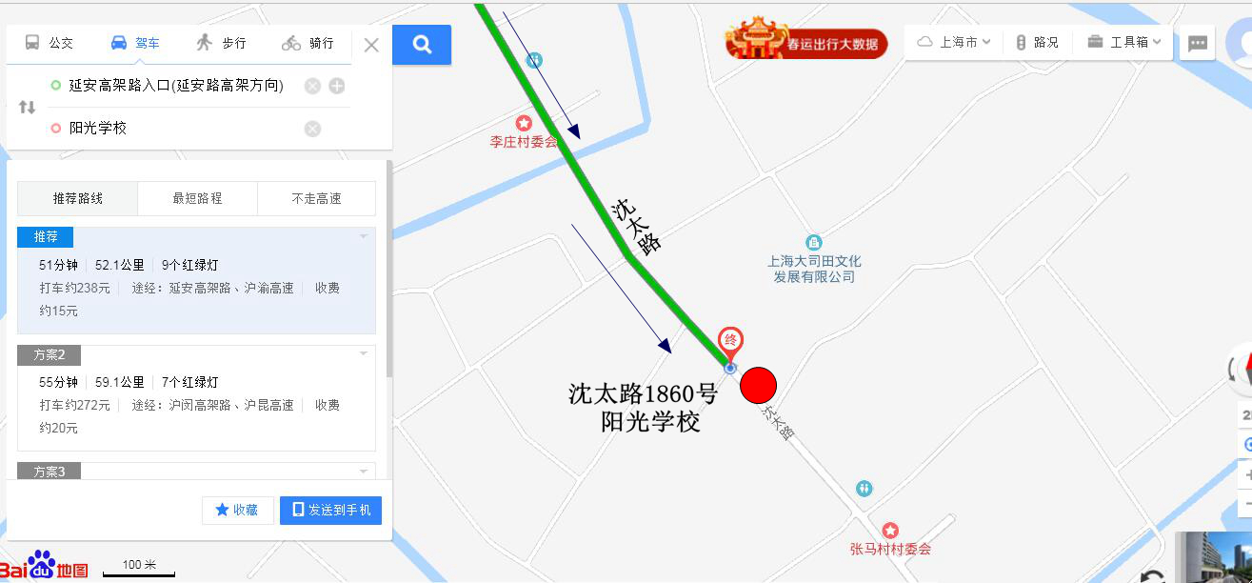

驾车请注意安全，架台活动请遵守有关规定携带电台操作证和电台执照，保持文明礼貌注意环境卫生，保持上海海姆良好形象。

特此通知

上海手键俱乐部 上海33175俱乐部

2019年2月18日